1. 追加按钮，跳转到添加联系人界面？

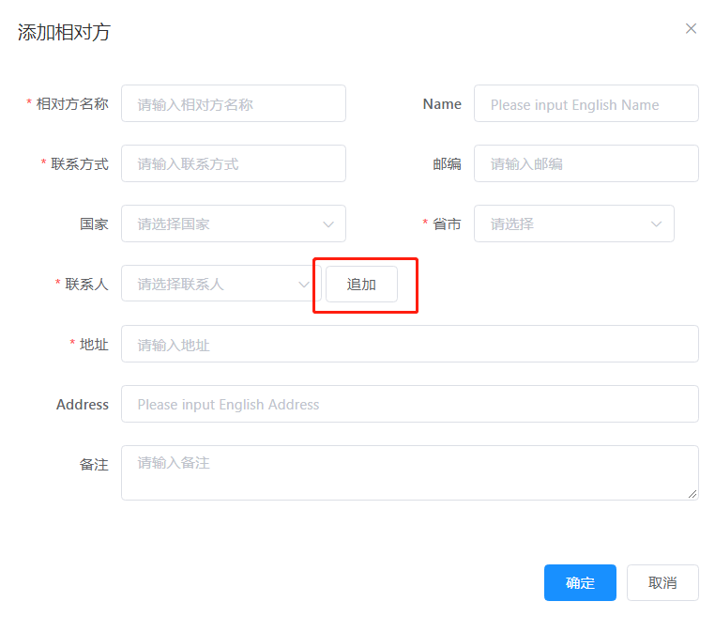

2. 两个窗口title 重复，建议区分

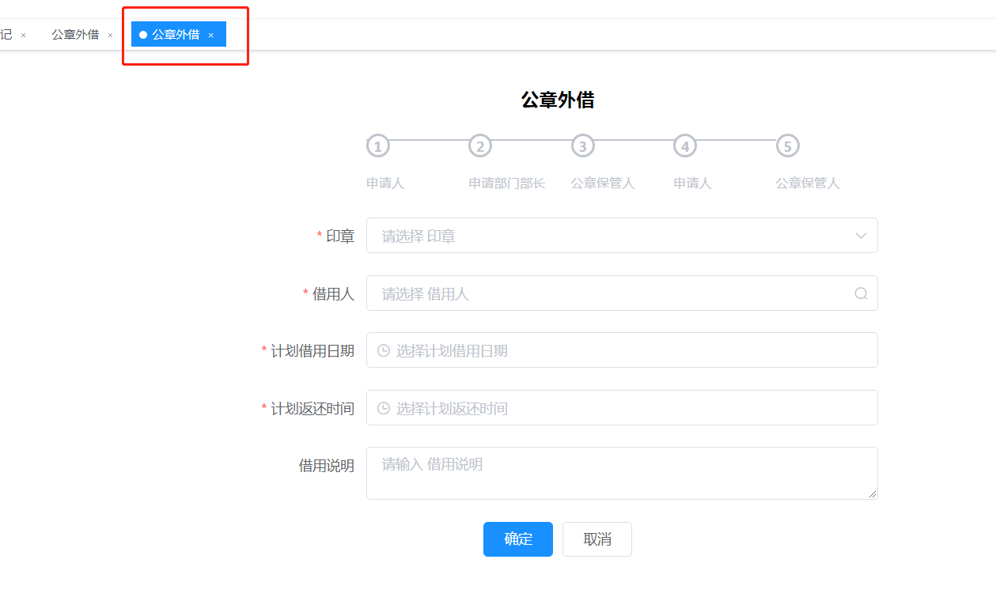

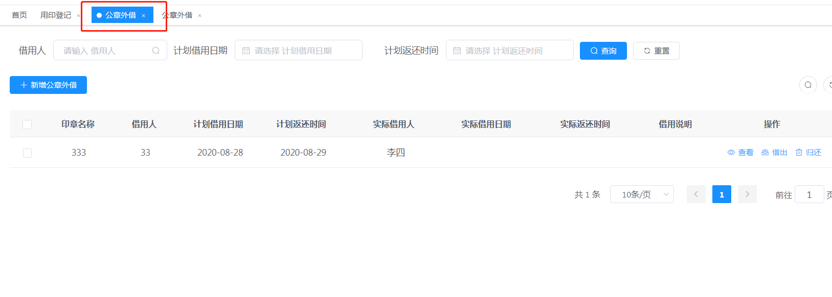

3. 相对方应该是对应的

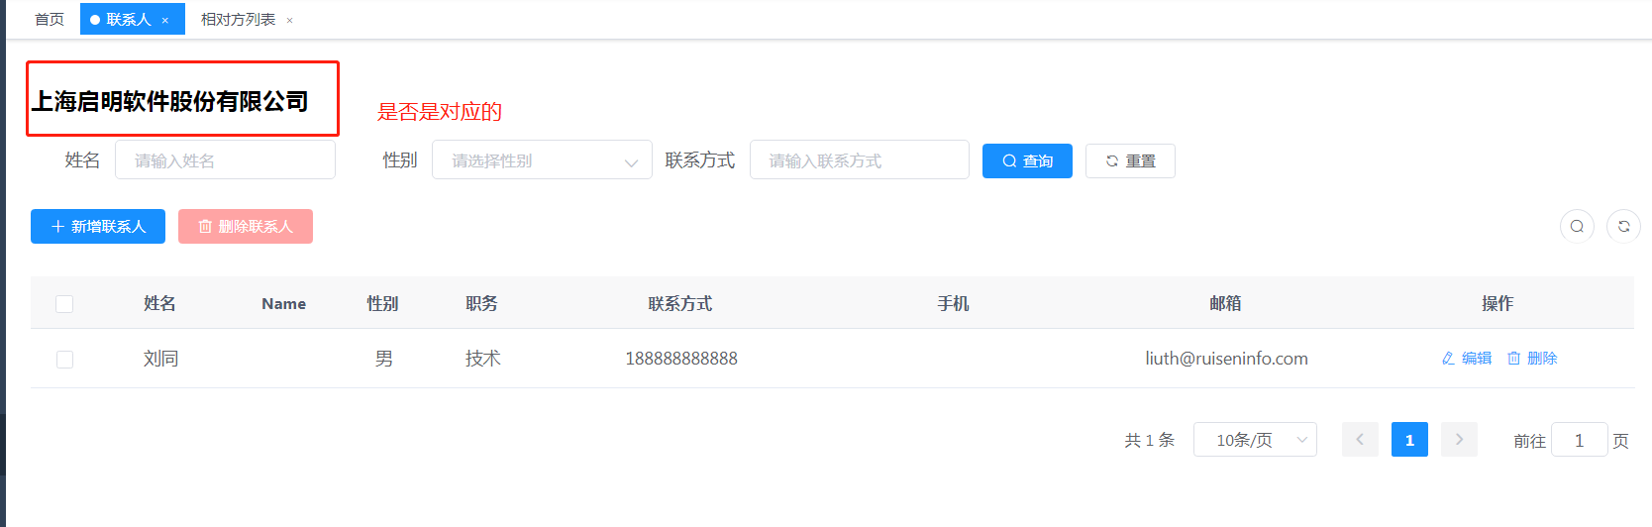

4.

5. 金额和税点精度问题

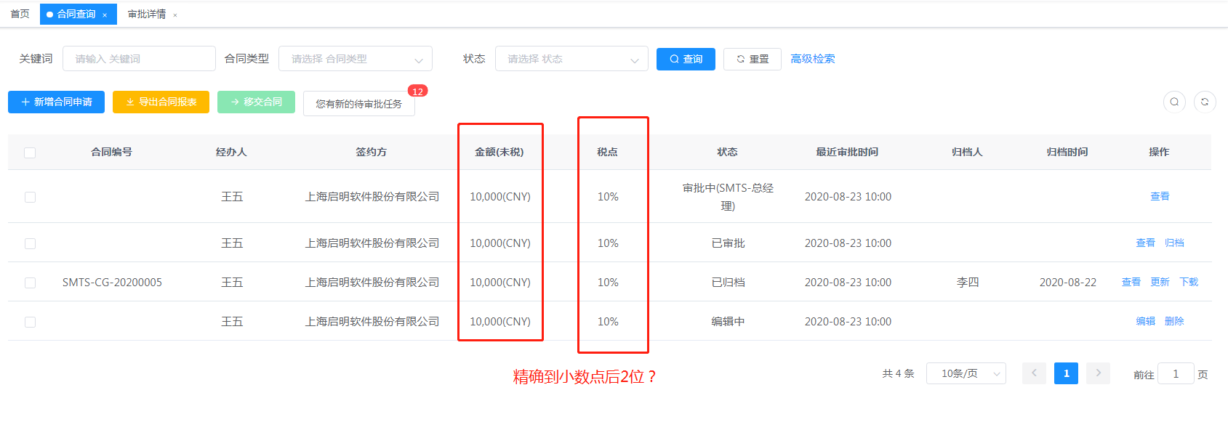

7.没有弹出框

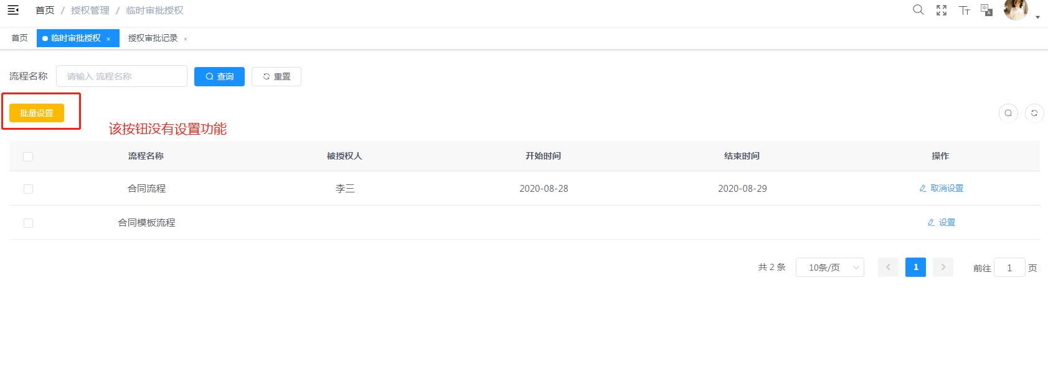

8. 联系人页面 是否会重复

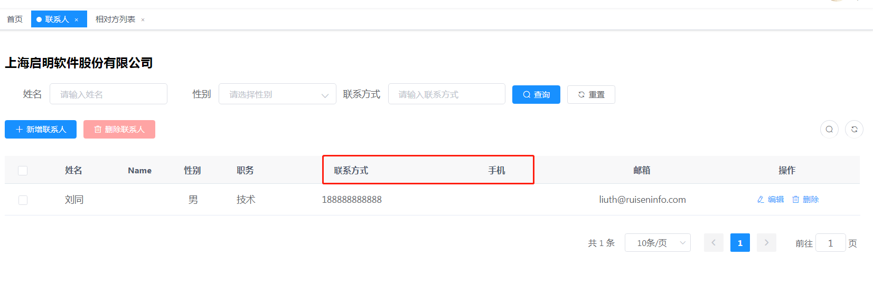

9.